CA证书在线激活绑定操作流程

唐河县公共资源交易平台与南阳市公共资源交易平台及南阳各市县区交易平台CA数字证书共享互认，已加入南阳市市场主体诚信库并办理CA的，只需在唐河县公共资源交易平台在线完成CA激活绑定工作，即可开展招标采购业务。
首次进入唐河县公共资源交易平台的市场主体需要在唐河公共资源交易中心诚信库会员登录页面登记基本信息，待会员信息验证通过后（网上验证，无需现场办理），进入会员系统在证书激活页面完成CA绑定激活工作。
CA激活操作步骤:
1、登录会员系统后，在电脑端插上CA锁，找到证书激活菜单，进入证书激活页面，如下图页面所示，点击读取证书按钮，然后填写使用者姓名，勾选用户类型，选择是否主锁，此选项默认打勾，之后点击激活按钮，提示注册成功，则说明激活绑定成功。
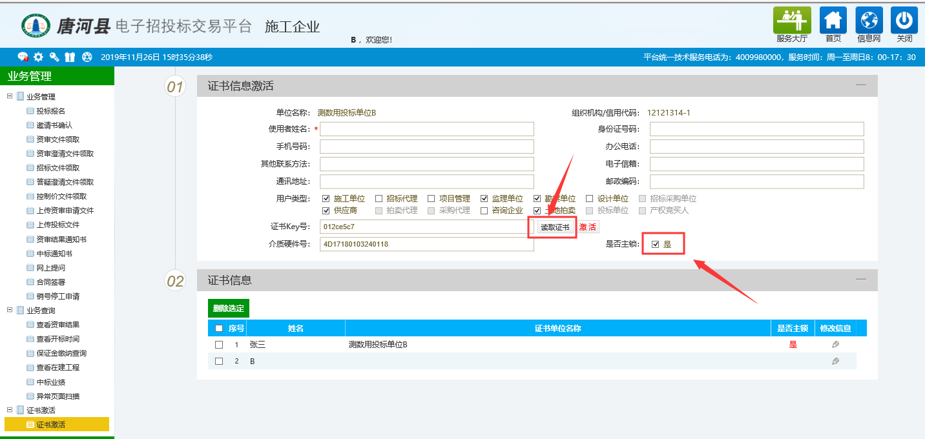
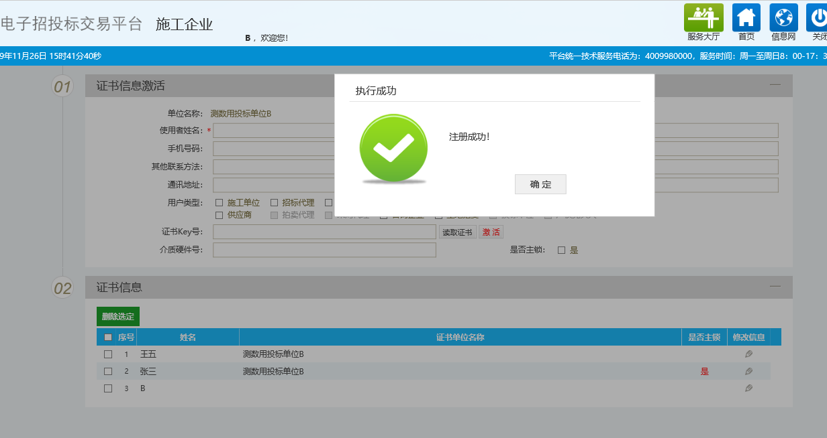
2、可绑定多个副锁，副锁绑定与主锁绑定步骤相同，需要注意是否为主锁的选项默认打勾，绑定副锁需去掉打勾选项。

